**Nama : Khailila Rayhana Ryaza**

**NIM : 20050974046**

**Kelas : PTI 2020 B**

**Tampilan JSON dengan PHP**

## PHP - json_encode()

Fungsi json_encode() digunakan untuk mengkodekan nilai ke format JSON.

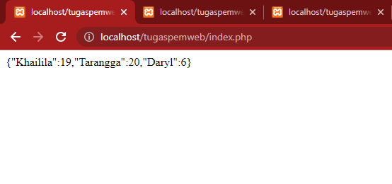

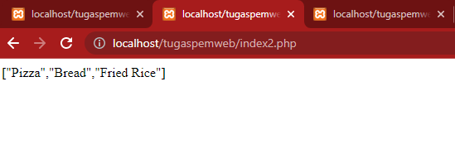

## PHP - json_decode()

Fungsi json_decode() mengembalikan objek secara default. Fungsi json_decode() memiliki parameter kedua, dan ketika disetel ke true, objek JSON didekode menjadi array asosiatif.

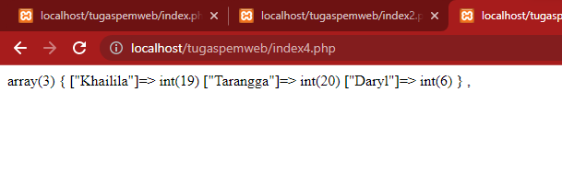

## PHP - Mengakses Nilai yang Didekode

mengakses nilai yang didekodekan dari suatu objek

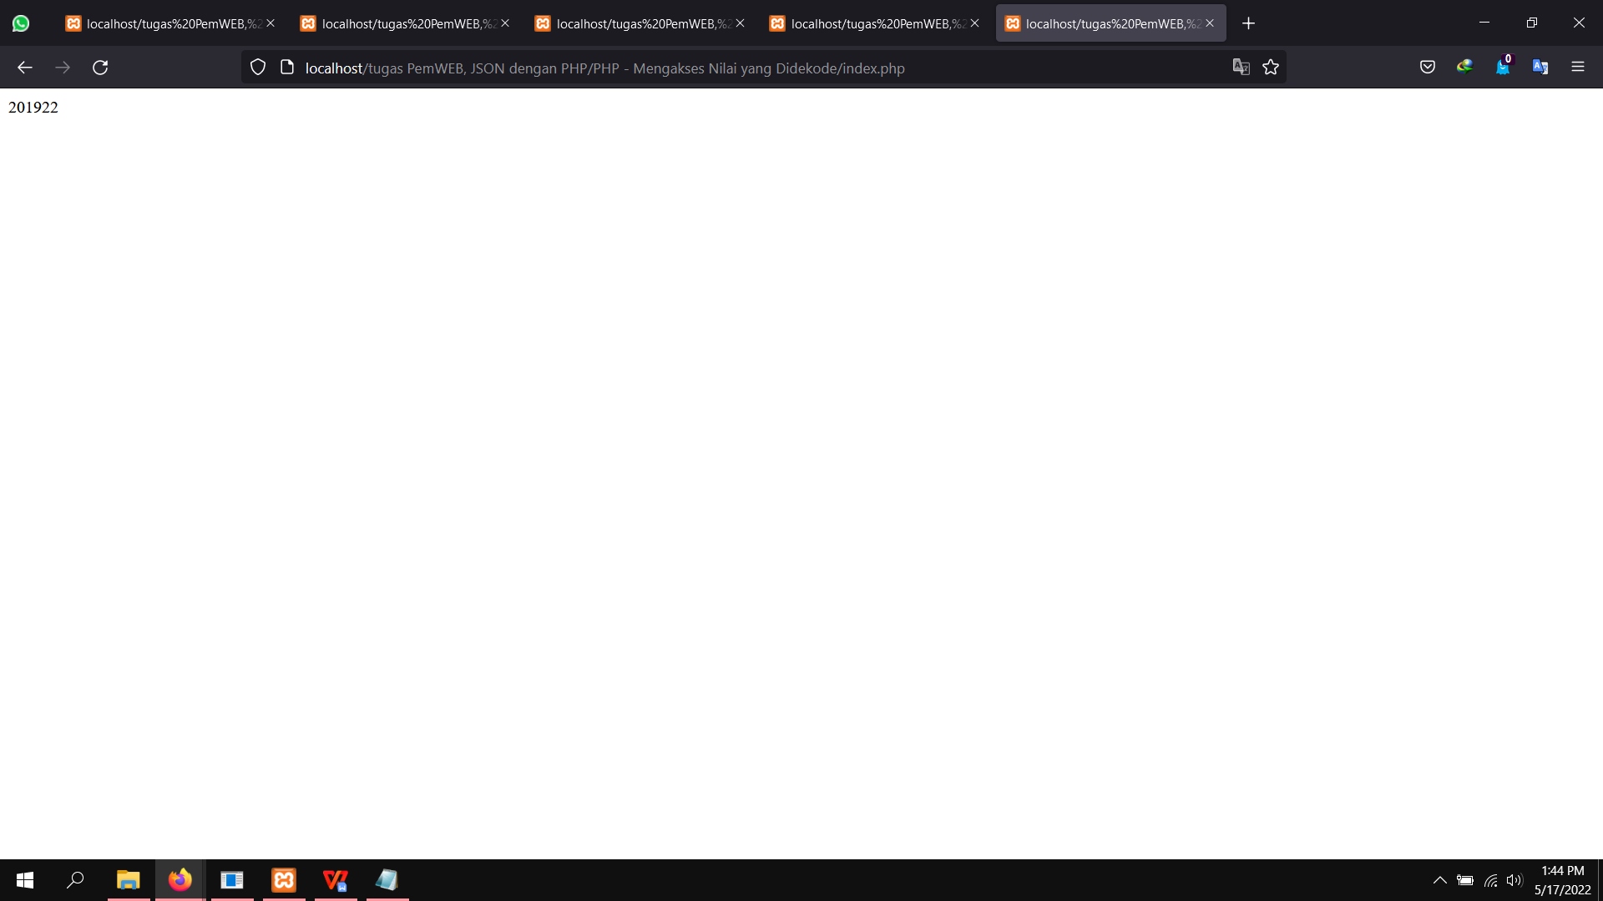

mengakses nilai yang didekodekan dari array asosiatif

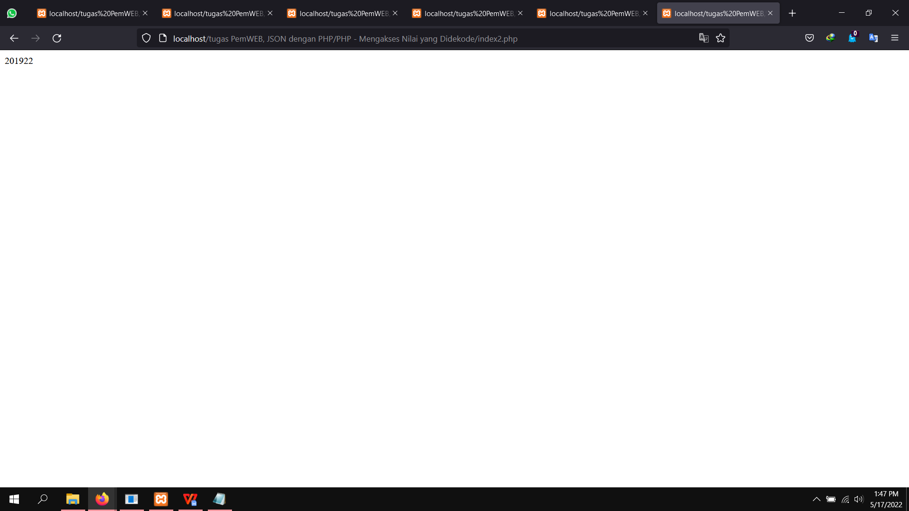

## PHP - Mengulang Melalui Nilai

mengulang nilai dengan foreach() lingkaran

1. Mengulang melalui nilai objek PHP

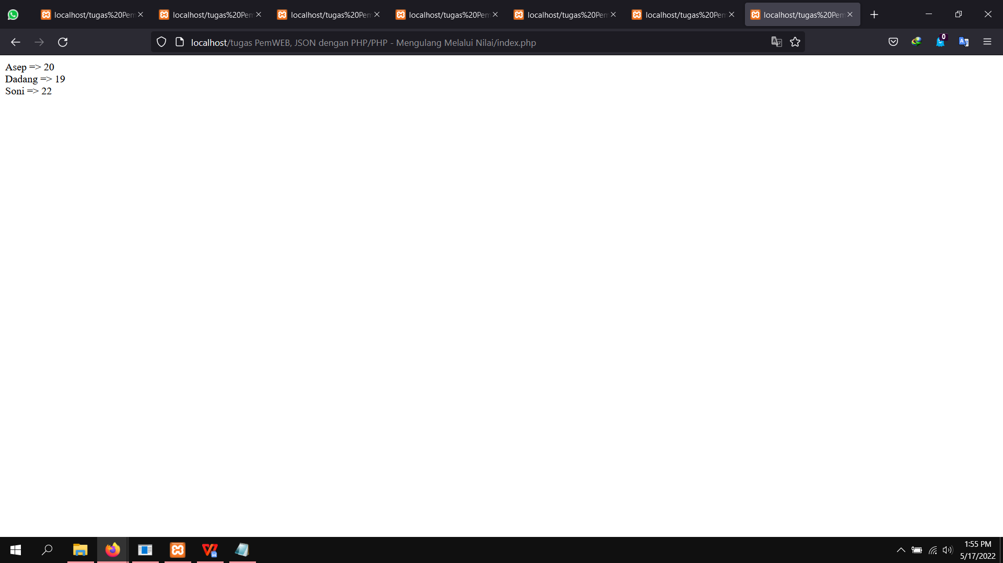

1. mengulang melalui nilai array asosiatif PHP

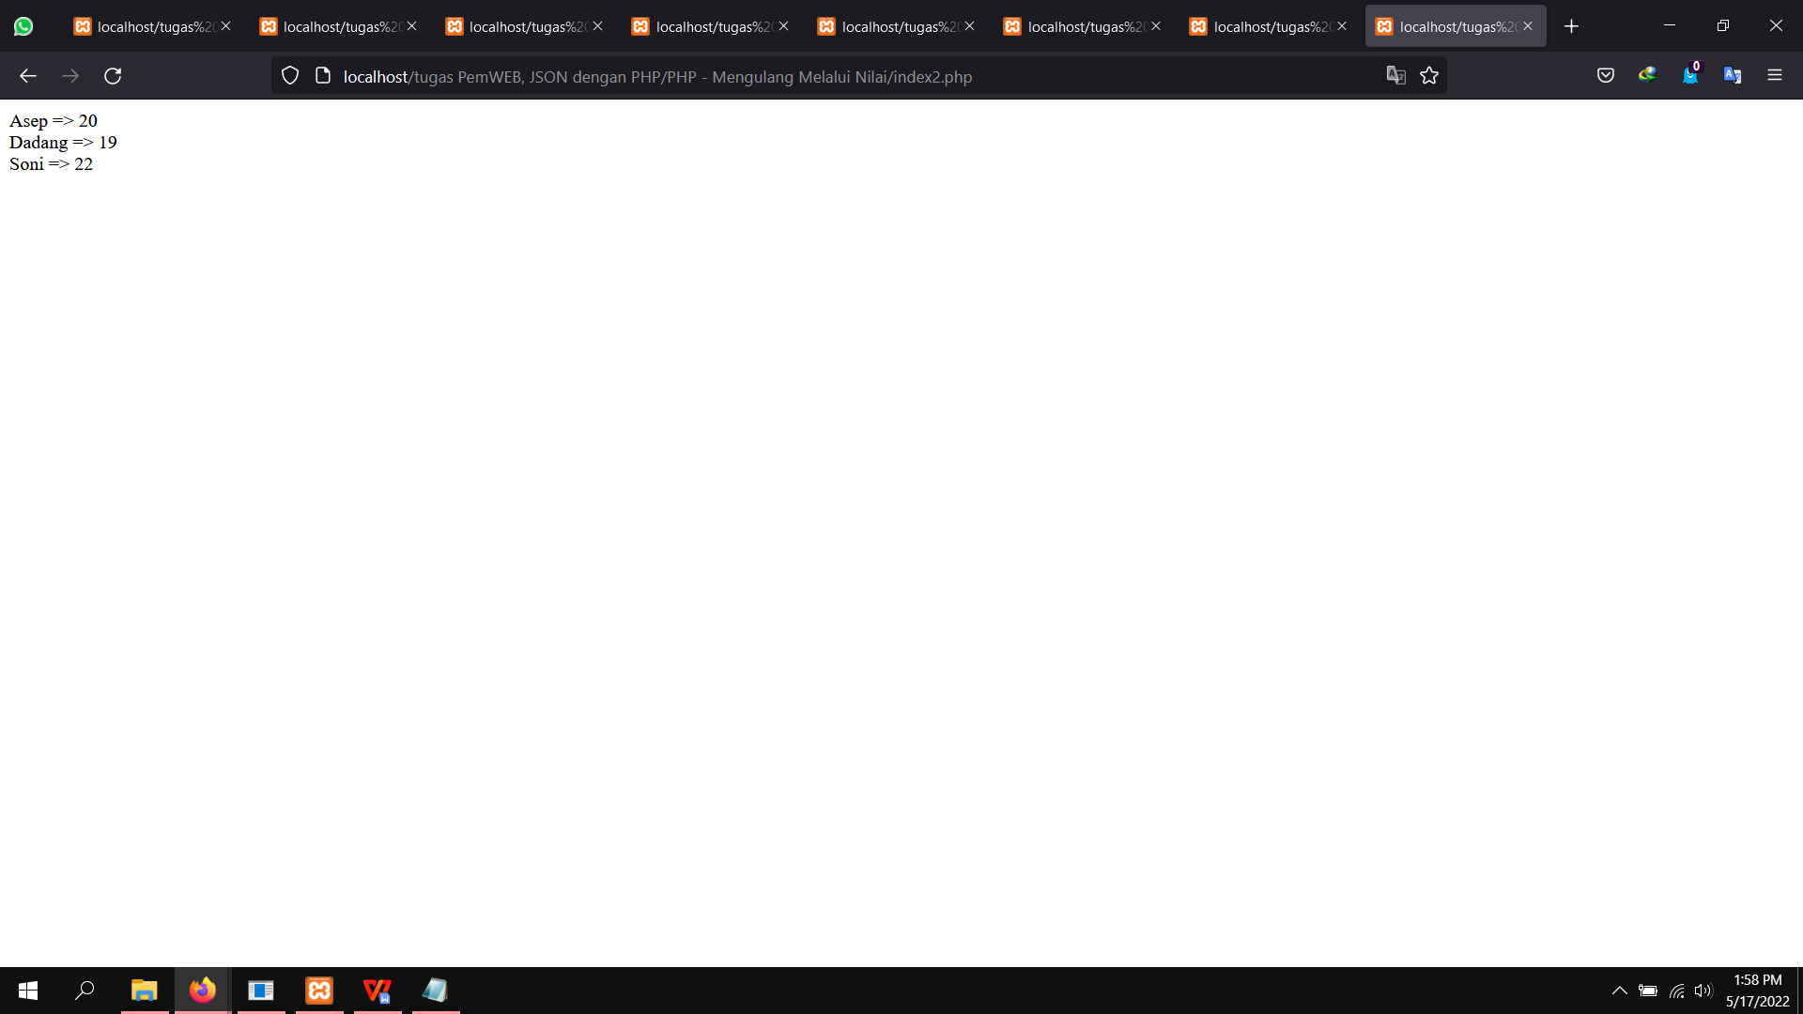

1. **Objek dalam PHP diubah menjadi JSON dengan menggunakan fungsi PHP json_encode(), kemudian menggunakan panggilan AJAX untuk meminta PHP file**

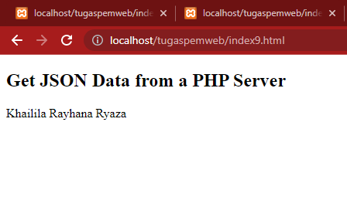

1. **Array di PHP diubah menjadi JSON dengan menggunakan fungsi PHP json_encode(), kemudian menggunakan panggilan AJAX untuk meminta PHP file**

